SECRETARIA DE EDUCACIÓN PÚBLICA
ESCUELA PRIMARIA “__” CICLO ESCOLAR 2022 – 2023
ZONA ESCOLAR: X SECTOR: X GRADO: 5° GRUPO: “X”

ASIGNATURA: ESPAÑOL
ÁMBITO |  |  | TIPO DE TEXTO |  |  | PRACTICA SOCIAL DE LENGUAJE
Literatura  Participación social |  |  | Descriptivo  Expositivo |  |  | Elaborar retratos escritos de personajes célebres para publicar.  Elaborar un tríptico sobre la prevención del bullying en la comunidad escolar.
TEMAS DE REFLEXIÓN |  |  |  | APRENDIZAJES ESPERADOS
Comprensión e interpretación  Inferencias a partir de la descripción.  Formas de describir personas en función de un propósito.  Conocimiento del sistema de escritura y ortografía  Palabras de la misma familia léxica para guiar las decisiones ortográficas.  Aspectos sintácticos y semánticos  Empleo del lenguaje para describir.  Verbos, adverbios, adjetivos y frases preposicionales utilizadas en descripciones.  Información de diferentes fuentes sobre un tema.  Fundamentación de los argumentos a partir de datos.  Búsqueda y manejo de la información  Recopilación y selección de información.  Organización de información en tablas de datos.  Propiedades y tipos de textos.  Características y función de los trípticos.  Conocimiento del sistema de escritura y ortografía  Uso del diccionario como fuente de consulta.  Puntuación y ortografía convencional. |  |  |  | Reconoce la función de los trípticos para difundir información.  Integra información de diversas fuentes para elaborar un texto.  Identifica la relevancia de la información para la toma de decisiones.  Respeta la integridad propia y la de los demás.  Describe personajes recuperando aspectos físicos y de personalidad.  Integra varios párrafos en un solo texto, manteniendo su coherencia y cohesión.  Usa verbos, adverbios, adjetivos y frases preposicionales para describir.  Comprensión e interpretación
DÍA 1 | ACTIVIDADES PARA TRABAJAR EN PRESENCIAL Y A DISTANCIA
 | INICIO: | Explicare que en una descripción se pueden emplear varios recursos para expresar las características de un personaje.  Además de los adjetivos y de las frases adjetivas, algunos verbos son muy útiles para describir personas, como ser, parecer, tener y estar, entre otros. Por su parte, las frases preposicionales también son útiles para describir cuando funcionan como adjetivos o como adverbios. Están compuestas por una preposición y un sustantivo; por ejemplo: de gran trascendencia, que es equivalente al  adjetivo importante.
 | DESARROLLO: | Del personaje que eligieron la sesión anterior, los y las alumnas elaborarán tres listas en las que escriban adjetivos para describir los siguientes aspectos: físico, personalidad y carácter. L.T. pág. 159  Realizarán también una lista de adverbios posibles a utilizar que describan las características anteriores.
 | CIERRE: | Investigarán información sobre su personaje.
DÍA 2 | ACTIVIDADES PARA TRABAJAR EN PRESENCIAL Y A DISTANCIA
 | INICIO: | Explicare que la descripción de una persona es objetiva cuando se limita a detallar las características perceptibles del aspecto,  el comportamiento y la manera de actuar del individuo elegido, sin hacer juicios, críticas ni elogios de algún aspecto físico o de carácter. Se trata de una descripción subjetiva cuando el autor menciona las características físicas y de comportamiento de una persona desde su particular punto de vista; por lo que las valora, las enjuicia o las critica de acuerdo con sus emociones y sentimientos.  Empezarán a realizar el borrador de la descripción, detallarán las características físicas, los rasgos de personalidad, qué hace y cómo lo hace.
 | DESARROLLO: | Pueden retomar la lista de adjetivos y adverbios que las y los alumnos realizaron anteriormente para apoyarse en su redacción.  Revisarán que el texto tenga: descripción de características físicas del personaje de manera completa, descripción de rasgos de personalidad y descripción de lo que hace y cómo lo hace. L.T. pág. 160  Realizarán la última corrección y pasarán en limpio el borrador.
 | CIERRE: | Mostrarán su trabajo terminado.  Responderán la autoevaluación de la página 161.
DÍA 3 | ACTIVIDADES PARA TRABAJAR EN PRESENCIAL Y A DISTANCIA
 | INICIO: | Mediante una lluvia de ideas recomendaremos lo abordado la clase anterior.
 | DESARROLLO: | Compartirán la opinión sobre el bullying con la siguiente pregunta: ¿qué tipo de violencia conocen?, ¿violencia y bullying es lo mismo?  Elaborarán una lista con los diferentes tipos de violencia que pueden darse en casa o la comunidad.  Discutirán sobre lo propuesto y escribirlo en el libro de texto página 163.
 | CIERRE: | Retomaremos las preguntas iniciales y corroboraremos o corregiremos lo contestado.
DÍA 4 | ACTIVIDADES PARA TRABAJAR EN PRESENCIAL Y A DISTANCIA
 | INICIO: | Recordaremos lo abordado la clase anterior.
 | DESARROLLO: | Responderán el cuadro de la página 163, incluir medidas y acciones para disminuir y prevenir dichas situaciones de violencia.  Si es necesario, se pueden revisar otras fuentes de información: https://youtu.be/gBZTStdpwYg  https://youtu.be/pQIVW5OGRUc  Completarán el cuadro que hicieron con la información de los videos.
 | CIERRE: | Realizarán las conclusiones respecto a lo escrito en los cuadros.
DÍA 5 | ACTIVIDADES PARA TRABAJAR EN PRESENCIAL Y A DISTANCIA
 | INICIO: | Leeremos las páginas 164 y 165 acerca de lo que es el bullying, sus características, los tipos, sus consecuencias y acciones para prevenirlo en los diferentes ámbitos en que se puede presentar.  Comentaremos y expondremos sus ideas acerca de por qué es importante difundir la información del bullying.  Tomar notas en el cuaderno.
 | DESARROLLO: | Retomaremos nuevamente el tríptico de las páginas 164 y 165, realizarán un esquema con las partes que lo forman: qué es, características, tipos, consecuencias, denuncias, acciones de alumnos, maestros y familia.  Compartir el esquema y preguntar si les faltó algo.
 | CIERRE: | Reflexionarán sobre las partes de un tríptico, ¿se pueden agregar imágenes pequeñas?
RECURSOS DIDÁCTICOS Y REFERENCIAS |  |  |  |  | EVALUACIÓN Y EVIDENCIAS
Libro de texto, págs. 159 – 165  Enlaces sugeridos. |  |  |  |  | Selección de personajes célebres para realizar un retrato escrito.  Discusión sobre situaciones de violencia.  Cuadro con los tipos de violencia que se presentan en la escuela (tipo de violencia y circunstancia).  Recopilación y análisis de información acerca del acoso escolar/bullying, y medidas de prevención.
OBSERVACIONES Y ADECUACIONES

SECRETARIA DE EDUCACIÓN PÚBLICA
ESCUELA PRIMARIA “__” CICLO ESCOLAR 2022 – 2023
ZONA ESCOLAR: X SECTOR: X GRADO: 5° GRUPO: “X”

ASIGNATURA: MATEMÁTICAS
BLOQUE |  | V |  | EJE | Sentido numérico y pensamiento algebraico
DESAFÍOS |  | 80. ¿A quién le toca más?  81. El robot.  82. ¿cuál es el patrón?  83. Un patrón de comportamiento  84. La papelería.
CONTENIDOS |  |  |  |  |  | INTENCIÓN DIDÁCTICA
Números y sistemas de numeración  Uso de la expresión n/m para representar el cociente de una medida entera (n) entre un número natural (m): 2 pasteles entre 3; 5 metros entre 4, etcétera.  Números y sistemas de numeración  Identificación de la regularidad en sucesiones con números que tengan progresión geométrica, para establecer si un término (cercano) pertenece o no a la sucesión.  Problemas multiplicativos  Resolución de problemas que impliquen multiplicaciones de números decimales por números naturales, con el apoyo de la suma iterada. |  |  |  |  |  | Que los niños:  Descubran que un problema de reparto se puede expresar como n/m, donde n representa las unidades a repartir y m representa el número entre el cual se reparten.  Anticipen números fraccionarios que expresan resultados en problemas de división.  Que los niños:  Identifiquen y apliquen la regularidad en una sucesión con progresión geométrica de números naturales, para encontrar términos faltantes o cercanos.  Utilicen la regularidad de una sucesión con progresión geométrica para determinar si un elemento pertenece o no a la sucesión.  Resuelvan problemas que impliquen multiplicar números decimales por un número natural, utilizando procedimientos personales.  Relacionen la suma iterada de números decimales con la multiplicación y que encuentren un procedimiento para hallar el resultado.  Resuelvan problemas que impliquen multiplicar números decimales por un número natural, utilizando el algoritmo convencional.
DÍA 1 | ACTIVIDADES PARA TRABAJAR EN PRESENCIAL Y A DISTANCIA
 | INICIO: |  | Explicare que la relación de dos números naturales puede representarse mediante una fracción.  Por ejemplo, si se quiere saber cuántas veces es más grande 9 que 2, se establece la relación como 9/2.  Cuando se quiere distribuir algo entre varias personas y saber cuánto les toca, se puede recurrir a la división como fracción. Por ejemplo, se quieren repartir 2 kg de arroz entre seis personas, entonces se tendrán 2/6 de kg por cada una.
 | DESARROLLO: |  | Planteare el siguiente problema y analizaremos el procedimiento para su solución:  María tiene 45 galletas, las cuales repartirá entre sus 5 sobrinos. ¿Qué cantidad de galletas le tocará a cada uno?  Resolverán las actividades del desafío 80 del libro, en las cuales los niños deberán hacer repartos que se pueden expresar como n/m. L.T. Págs. 158 a 159.  Planteare problemas similares para que los niños contesten de manera oral, por ejemplo, si se reparten 7 chocolates entre 4 niños ¿cuánto le toca a cada uno?, la respuesta sería 7/4  Realizarán las actividades sugeridas del anexo 01 del material didáctico de apoyo.  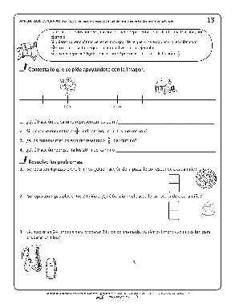
 | CIERRE: |  | Planteare la siguiente situación: se va a repartir un pastel entre tres niños ¿Cuánto le toca a cada uno?, ¿cuánto le tocaría a cada uno si fueran 2 pasteles?  Para reforzar el tema, observaremos los siguientes videos:  https://youtu.be/4Jn53T4wE3o  https://youtu.be/wY_zoG73Frg  https://youtu.be/6ftzL7e_Dwk  Tomarán notas en su cuaderno, resolver las dudas surgidas.  Reflexionarán sobre la relación entre las fracciones y la división, en donde se usa la expresión n/m para representar el cociente de una medida entera (n) entre un número natural (m).
DÍA 2
 | INICIO: |  | Resolverán el siguiente ejercicio para calcular el cociente expresado en una relación n/m. Por ejemplo:  1. Carolina tiene 5 metros de listón, los cuales los va a repartir entre sus 3 amigos, ¿qué cantidad de listón le toca a cada uno?  Explicare a los alumnos el tema de las razones, expresando los repartos en una relación n/m, donde se puede obtener la fracción que corresponde.  Para considerar: (en el problema se reparten 5 metros de listón entre 3 amigos. Para obtener la fracción que corresponde al reparto, se define como numerador “5” m y como denominador “3” amigos, resultando la fracción 5/3. Esta fracción representa la cantidad total de listón que le corresponderá a cada uno, misma que puede representarse en una división 5 ÷ 3 = 1.66 m)
 | DESARROLLO: |  | Resolverán el siguiente problema: Andrea tiene 48 dulces, si los reparte entre sus 6 amigos, ¿cuántos dulces le tocará a cada uno?  Resolverán el desafío 81 del libro de texto, realizando los repartos correspondientes. L.T. Pág. 160.  Sugeriré que representen el problema con dibujos o por medio de una recta.  Comentaremos los resultados obtenidos y los procedimientos implementados.
 | CIERRE: |  | Recordaremos los procedimientos empleados para resolver los problemas que se han trabajado en actividades anteriores.  Inventarán en el cuaderno tres problemas en donde el resultado se exprese n/m, donde n representa las unidades a repartir y m representa el número entre el cual se reparten.
DÍA 3 | ACTIVIDADES PARA TRABAJAR EN PRESENCIAL Y A DISTANCIA
 | INICIO: |  | Preguntare a las y los alumnos: ¿saben qué es una sucesión?, ¿cómo se resuelven?, ¿qué es un término?  Explicare que en una sucesión con progresión geométrica, cada término se obtiene al multiplicar el anterior por un mismo valor.  Por ejemplo: En esta sucesión cada término se multiplica por 3 para obtener el término siguiente.  Núm. del término en la secuencia Término  1 4  2 12  3 36  4 108  El número por el que se multiplica un término para calcular el siguiente se llama razón o patrón. Para calcular la razón en una sucesión con progresión geométrica se divide un término entre el término anterior. En el ejemplo 12 ÷ 4 = 3, la razón en esta sucesión es 3.
 | DESARROLLO: |  | Entregare un juego de tarjetas con un patrón desordenado. El reto será identificar el patrón y formar una numeración.  Realizarán las actividades del desafío 82 del libro de texto. L.T. Págs. 161 a 164, en donde identificarán y aplicarán la regularidad en una sucesión con progresión geométrica de números naturales para encontrar términos faltantes o cercanos.  Comentaremos los resultados y procedimientos implementados.  Realizarán las actividades sugeridas del anexo 02 del material didáctico de apoyo.  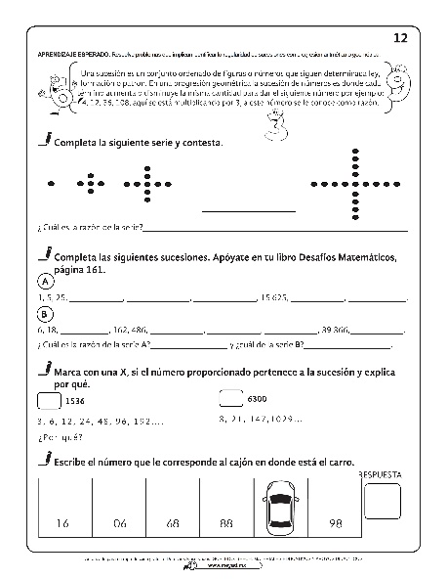
 | CIERRE: |  | Jugaremos con patrones, para esto iniciar dictando los primeros tres elementos de una sucesión, posteriormente mencionar una cantidad a la que habrá que llegar. Si logra completar la sucesión en el tiempo indicado (de acuerdo a la sucesión, determinar el tiempo necesario), se le dará un punto. Repetir el juego 5 veces.
DÍA 4 | ACTIVIDADES PARA TRABAJAR EN PRESENCIAL Y A DISTANCIA
 | INICIO: |  | Jugar el siguiente juego sobre el tema trabajado:  https://www.cerebriti.com/juegos-de-matematicas/sucesiones-numericas-suma-y-multiplicacion-
 | DESARROLLO: |  | Resolverán los ejercicios del desafío 83, páginas 165 y 166 del libro de texto, en los cuales deberán identificar la regularidad en patrones presentados.  Explicarán con sus propias palabras los siguientes conceptos: sucesión, término, razón, patrón y sucesión con progresión geométrica.  Jugar el siguiente juego sobre el tema estudiado:  https://www.flippity.net/sh.php?k=19ljV2ZfUQWKbka1YBd3UmNa85Z7aBfCI7Lu3Yz35SXo  Comentare a las y los alumnos que para abrir los candados deben escribir la respuesta correcta, pueden presionar el foco para obtener una pista.  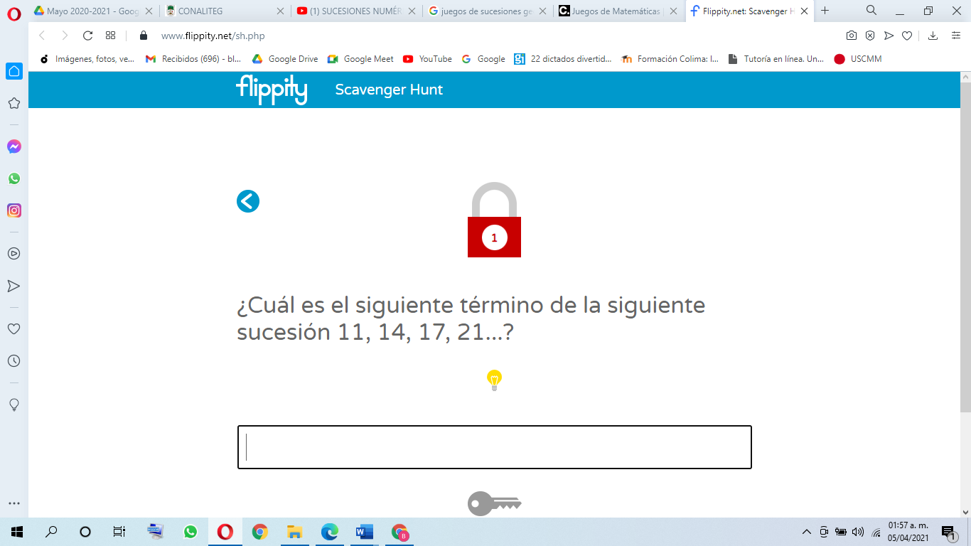
 | CIERRE: |  | Las respuestas de los candados son las siguientes:  24  Geométrica  832  28  Multiplicando por 3
DÍA 5 | ACTIVIDADES PARA TRABAJAR EN PRESENCIAL Y A DISTANCIA
 | INICIO: |  | Mediante una lluvia de ideas recordaremos lo abordado la clase anterior.  Explicare que si se quiere multiplicar un número decimal por un número natural, el resultado puede obtenerse sumando  el número decimal tantas veces como indique el número natural.  Ejemplo: en 1.21 × 3, el resultado se obtiene sumando tres veces 1.21, es decir: 1.21 + 1.21 + 1.21 = 3.63  El procedimiento para multiplicar números decimales es el mismo que se utiliza para dos números naturales, únicamente se cuentan las cifras decimales para colocar el punto en el producto.  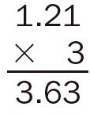
 | DESARROLLO: |  | Responderán los problemas del desafío 84 en la página 167, en donde deben resolver problemas que impliquen multiplicar números decimales por un número natural, utilizando procedimientos personales.  Comentaremos resultados y procedimientos implementados.  Realizarán las actividades sugeridas del anexo 03 del material didáctico de apoyo.  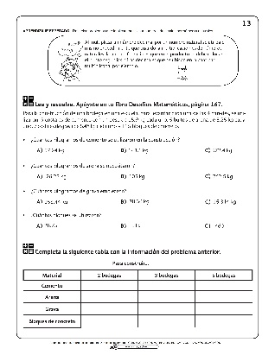
 | CIERRE: |  | Planteare operaciones donde se sumen o multipliquen dos cantidades con punto decimal. Permitiré que las y los los resuelvan de manera autónoma y compartirán los procedimientos.
RECURSOS DIDÁCTICOS Y REFERENCIAS |  |  |  |  |  |  | EVALUACIÓN Y EVIDENCIAS
Libro de desafíos matemáticos, págs. 158 a 169.  Enlace sugerido.  Tarjetas con patrones.  Enlaces sugeridos. |  |  |  |  |  |  | Ejercicios en el cuaderno y en el libro de texto.  Resolución de problemas.  Análisis de los procedimientos empleados.  Observación y análisis de las participaciones y estrategias utilizadas.  La realización de las actividades.  Identificación de la regularidad en progresiones geométricas.  Ejercicios en el cuaderno y en el libro de texto.
OBSERVACIONES Y ADECUACIONES

SECRETARIA DE EDUCACIÓN PÚBLICA
ESCUELA PRIMARIA “__” CICLO ESCOLAR 2022 – 2023
ZONA ESCOLAR: X SECTOR: X GRADO: 5° GRUPO: “X”

ASIGNATURA: CIENCIAS NATURALES
BLOQUE |  | V. ¿Cómo conocemos? El conocimiento científico contribuye a solucionar problemas ambientales, adicciones o necesidades en el hogar.
TEMA |  | Proyecto. Problemas de salud en el oído.
APRENDIZAJES ESPERADOS |  |  |  | CONTENIDOS
Aplica habilidades, actitudes y valores de la formación científica básica durante la planeación, el desarrollo, la comunicación y la evaluación de un proyecto de su interés en el que integra contenidos del curso. |  |  |  | Proyecto estudiantil para integrar y aplicar aprendizajes esperados y las competencias.  Acciones para promover la salud.
DÍA 1 | ACTIVIDADES PARA TRABAJAR EN PRESENCIAL Y A DISTANCIA
 | INICIO: |  | Mediante una lluvia de ideas recordaremos lo que es un proyecto.
 | DESARROLLO: |  | Comentare qué se puede hacer para prevenir dañar sus oídos.  Realizaremos un proyecto con relación a las situaciones que ponen en riesgo la salud de sus oídos y cuáles deben ser las medidas para prevenirlas.  Buscarán en diversas fuentes información confiable.
 | CIERRE: |  | Organizarán y determinarán qué es lo que van a comunicar.
DÍA 2 | ACTIVIDADES PARA TRABAJAR EN PRESENCIAL Y A DISTANCIA
 | INICIO: |  | Acordaremos qué actividades realizar para que las personas del lugar donde viven se enteren de su proyecto.
 | DESARROLLO: |  | Evaluar el proyecto con base a los siguientes indicadores:  Identificarán situaciones problemáticas o preguntas para desarrollar mi proyecto.  Elegirán información confiable de diversas fuentes para mi proyecto, con el fin de poder reflexionar.  Compartirán con los miembros de la comunidad y escucheremos sus propuestas.
 | CIERRE: |  | Llegarán a conclusiones.
RECURSOS DIDÁCTICOS Y REFERENCIAS |  |  |  |  | EVALUACIÓN Y EVIDENCIAS
Libro de texto, págs. 148 a la 150 para consultar los pasos de un proyecto.  Internet y otras fuentes de información. |  |  |  |  | Observación y análisis de las participaciones, producciones y desarrollo de las actividades.  Planeación, desarrollo y comunicación del proyecto.
OBSERVACIONES Y ADECUACIONES

SECRETARIA DE EDUCACIÓN PÚBLICA
ESCUELA PRIMARIA “__” CICLO ESCOLAR 2022 – 2023
ZONA ESCOLAR: X SECTOR: X GRADO: 5° GRUPO: “X”

ASIGNATURA: GEOGRAFÍA
BLOQUE |  | V. Retos de los continentes.
EJE TEMÁTICO |  | Calidad de vida, ambiente y prevención de desastres.
LECCIÓN |  | ¿Cómo reducimos los problemas ambientales?
APRENDIZAJES ESPERADOS |  |  |  | CONTENIDOS
Distingue problemas ambientales en los continentes y las acciones que contribuyen a su mitigación. |  |  |  | Problemas ambientales en agua, aire y suelo en los continentes.  • Principales repercusiones de los problemas ambientales.  • Participación de los gobiernos y la población en la mitigación de problemas ambientales.
DÍA 1 | ACTIVIDADES PRESENCIAL
 | INICIO: |  | Observarán las imágenes de los problemas ambientales y leer sobre la deforestación, la contaminación de agua, aire y la basura. L.T. pág. 158-159  Observaremos el siguiente enlace sobre algunas consecuencias de los problemas ambientales:  https://youtu.be/3IGXRw9oCzg (4:13 min)
 | DESARROLLO: |  | Realizarán la lectura “cambio climático” y realizar el dibujo del efecto invernadero y la radiación solar de la página 160  Observaremos el siguiente video del calentamiento global como apoyo al tema:  https://youtu.be/sm-WpVP8nUY (5:07 min).  Observaremos el mapa de emisión mundial de dióxido de carbono (anexo pág. 199) y completar la tabla de la página 161 del libro, con la información del mapa sobre los países desarrollados y los países en desarrollo.  Leerán y observarán la página 162 acerca de las consecuencias del cambio climático y comentar si han tenido una experiencia propia, con amigo o familiar que haya pasado por una situación similar.
 | CIERRE: |  | Observaremos el siguiente enlace para ver causas y consecuencias del calentamiento global:  https://youtu.be/miEJI0XQiN4 (10:30 min)
RECURSOS DIDÁCTICOS Y REFERENCIAS |  |  |  |  | EVALUACIÓN Y EVIDENCIAS
Libro de texto. Bloque 5, págs. 156 a la 163  Enlaces sugeridos. |  |  |  |  | Notas en el cuaderno.  Análisis de las causas y consecuencias del calentamiento global.
OBSERVACIONES Y ADECUACIONES

SECRETARIA DE EDUCACIÓN PÚBLICA
ESCUELA PRIMARIA “__” CICLO ESCOLAR 2022 – 2023
ZONA ESCOLAR: X SECTOR: X GRADO: 5° GRUPO: “X”

ASIGNATURA: HISTORIA
BLOQUE |  | V. México al final del siglo XX y los albores del XXI
TEMA |  | Ubicación temporal y espacial de los cambios políticos, económicos, sociales y tecnológicos de las últimas décadas.
APRENDIZAJES ESPERADOS |  |  |  | CONTENIDOS
Ubica los principales acontecimientos de las últimas décadas y aplica los términos década y siglo.  Explica las causas de la situación económica y la apertura comercial, y las consecuencias de la expansión urbana, la desigualdad y protestas sociales en el campo y la ciudad. |  |  |  | Panorama del periodo  Ubicación temporal y espacial de los cambios políticos, económicos, sociales y tecnológicos de las últimas décadas.  Temas para comprender el periodo  ¿Cómo han vivido las familias mexicanas los cambios de las últimas décadas?  La situación económica en el país y la apertura comercial.
DÍA 1 | ACTIVIDADES PRESENCIAL
 | INICIO: |  | Leerán las páginas 160 y 161, donde verán una introducción del bloque acerca de lo que ha sucedido en las últimas décadas en nuestro país.  Analizaremos la línea del tiempo de las páginas 162 y 163 del libro de texto, resaltar los eventos más representativos y los presidentes de esa época.  Responderán en el cuaderno las preguntas con relación a la línea y al mapa: ¿cuántas décadas han transcurrido desde 1980 hasta el año actual?, ¿a qué siglos corresponde este periodo de estudio?, etc. L.T. pág. 162
 | DESARROLLO: |  | Escribirán en el cuaderno la pregunta inicial: ¿CÓMO HAN VIVIDO LAS FAMILIAS MEXICANAS LOS CAMBIOS DE LAS ÚLTIMAS DÉCADAS?, responderla de acuerdo a lo que se sabe y modificarla o enriquecerla según se vaya analizando el tema a lo largo del estudio del bloque. L.T. pág. 164  Realizarán la lectura de las págs. 166 y 167, elaborar en el cuaderno un mapa conceptual sobre la economía mexicana y el comercio.  Reflexionaremos: ¿qué efectos tiene una crisis económica en tu vida cotidiana?, ¿cómo consideran que se encuentra la economía en la actualidad? L.T. pág. 167  Realizarán las actividades sugeridas del anexo 01 del material didáctico de apoyo.  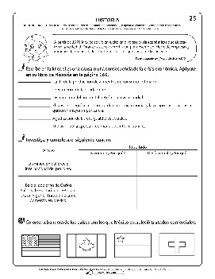
 | CIERRE: |  | Tarea: Responderán el siguiente cuestionario en su cuaderno:  1. ¿Cuál fue el cambio más importante de este periodo en el aspecto político? (pág.160)  2. ¿Por qué se ha caracterizado este periodo en lo económico? (pág.160)  3. ¿En qué sectores trajo beneficios la apertura comercial de México? (pág.160)  4. ¿Qué problemas generó el desarrollo científico y tecnológico? (pág.160)  5. ¿Cuáles son las consecuencias de la pobreza, la marginación, el desempleo y el descontento social? (pág.160)  6. Actualmente, ¿qué grupo forma la mayor parte de habitantes del país? (pág.161)  7. ¿Qué es marginación? (pág.161)  8. ¿Qué ha provocado graves daños al medio ambiente? (pág.161)  ¿Por qué se caracteriza una crisis económica? (pág.166)  10. ¿Cuáles fueron las causas de una de las crisis económicas más fuertes de nuestro país? (pág.166)  11. ¿Qué es una devaluación de la moneda? (pág.166)  12. ¿Cómo afecta la inflación a la crisis económica? (pág.166)  13. ¿Qué provocó que la deuda externa de México aumentara? (pág. 166)  14. ¿Cuál fue la causa de la crisis económica de 1981 y 1982? (pág.166)  15. ¿Qué consecuencias trajo esta crisis? (pág.166)  16. ¿Qué hizo el gobierno de México para enfrentar esta situación? (pág. 166)  17. ¿Qué es la nacionalización de la banca? (pág.166)  18. ¿Para qué se firmaron acuerdos? (pág.166)  19. ¿Qué ocurrió con estas acciones? (pág.166)  20. ¿Cuál es el tratado comercial más importante firmado por México? (pág.167)  21. ¿Qué se pretendía con este acuerdo? (pág.167)  22. ¿Qué ocurrió como consecuencia de este tratado? (pág.167)  23. ¿Por qué la industria y los agricultores nacionales quedaron en desventaja con sus competidores extranjeros? (pág.167)
RECURSOS DIDÁCTICOS Y REFERENCIAS |  |  |  |  | EVALUACIÓN Y EVIDENCIAS
Libro de texto, págs. 160 a la 167  Cuaderno. |  |  |  |  | Observación y análisis de las participaciones, producciones y desarrollo de las actividades.  Preguntas de reflexión oral o escrita.  Mapa conceptual sobre la economía mexicana.
OBSERVACIONES Y ADECUACIONES

SECRETARIA DE EDUCACIÓN PÚBLICA
ESCUELA PRIMARIA “__” CICLO ESCOLAR 2022 – 2023
ZONA ESCOLAR: X SECTOR: X GRADO: 5° GRUPO: “X”

ASIGNATURA: FORMACIÓN CÍVICA Y ÉTICA
EJE |  | Ciudadanía democrática, comprometida con la justiciar y el apego a la legalidad.
BLOQUE |  | 3. Definimos intereses comunes. |  | SESIÓN |  | 3. Las decisiones colectivas se realizan con participación.
APRENDIZAJES ESPERADOS
Colabora en la toma de decisiones para atender una necesidad o alcanzar una meta colectiva de manera democrática, y anticipa los posibles beneficios y repercusiones para sí y para las demás personas.
DÍA 1 | ACTIVIDADES PRESENCIAL
 | INICIO: |  | Analizarán y ordenarán los pasos para tomar una decisión colectiva de la página 132, después escribirlos ordenadamente en el cuaderno.  Elegirán alguna de las situaciones de la página 133 y aplicar los pasos analizados en la página 132 para tomar una decisión colectiva.
 | DESARROLLO: |  | Analizarán las ventajas y desventajas de que todos aporten sus ideas en la toma de decisiones colectivas.  Jugarán cadena de reflexiones, el cual es un juego cooperativo para sumar ideas. Seguir las indicaciones de las páginas 134 y 135.
 | CIERRE: |  | Pueden consultar el Cuaderno de aprendizaje para saber cómo participar en otros juegos cooperativos, en las páginas 50 a la 53
RECURSOS DIDÁCTICOS Y REFERENCIAS |  |  |  |  | EVALUACIÓN Y EVIDENCIAS
Libro de texto páginas 131-135.  Cuaderno de Aprendizaje págs. 50 a la 53 |  |  |  |  | Desarrollo de las actividades.
OBSERVACIONES Y ADECUACIONES

SECRETARIA DE EDUCACIÓN PÚBLICA
ESCUELA PRIMARIA “__” CICLO ESCOLAR 2022 – 2023
ZONA ESCOLAR: X SECTOR: X GRADO: 5° GRUPO: “X”

ASIGNATURA: EDUCACIÓN SOCIEMOCIONAL
DIMENSIÓN |  |  | HABILIDAD ASOCIADA |  | INDICADORES DE LOGRO
Colaboración |  |  | Responsabilidad |  | Acuerda con sus compañeros un plan de trabajo valorando las acciones para lograr las metas propuestas.
DÍA 1 | ACTIVIDADES PRESENCIAL
 | INICIO: | Comentaremos la siguiente problemática relacionada con un conflicto social, la cual tiene una solución inadecuada, es decir, no cumple con las características de ser pacífica y responsable:
 | DESARROLLO: | Luis es un joven de 20 años y es vecino de mi primo. En una ocasión mi primo lo vio a él y a su amigo que estaban golpeando a un perrito en la calle nomás por puro gusto; después de hacer dicho acto los dos se fueron caminando tranquilamente. Mi primo al ver la acción de los dos jóvenes, fue y los denunció con un policía que estaba a tres cuadras de ahí. El policía lo escuchó y le dijo que estaba bien que hayan hecho eso los jóvenes porque ese perro, aunque era manso era muy enfadoso.  - Proponer una solución del conflicto que sea pacífica y respetuosa, justificar el por qué la proporcionada no es la adecuada.  - Escribir las soluciones y alternativas en el cuaderno.  - Compartir la solución adecuada al conflicto.  - Responder a la siguiente pregunta de reflexión: ¿qué estrategias debemos de seguir para evitar la impulsividad?  - Resaltar que para solucionar un problema se debe evitar ser impulsivo mediante el enojo, que se debe estar tranquilo y pensar en soluciones responsables y pacíficas.
 | CIERRE: | Reflexionaremos las actividades realizadas.
RECURSOS DIDÁCTICOS Y REFERENCIAS |  |  |  | EVALUACIÓN Y EVIDENCIAS
Xilófono, campana, triángulo, barra de tono, flauta o tambor. |  |  |  | Participa activamente en las actividades planteadas.  Propone estrategias para evitar ser impulsivo.  Da soluciones a problemas sociales de manera pacífica y respetuosa.
OBSERVACIONES Y ADECUACIONES

SECRETARIA DE EDUCACIÓN PÚBLICA
ESCUELA PRIMARIA “__” CICLO ESCOLAR 2022 – 2023
ZONA ESCOLAR: X SECTOR: X GRADO: 5° GRUPO: “X”

ASIGNATURA: ARTES
EJE |  |  | TEMA | APRENDIZAJES ESPERADOS
Artes y entorno |  |  | Diversidad cultural y artística | Clasifica obras artísticas teatrales por su origen, época o género e identifica sus principales características.  Ubica diferentes sitios en donde se presentan artes escénicas (teatro, títeres, danza, artes circenses, acrobacia, clow, magia, malabares y pantomima) para niños en México y en otras partes del mundo.
DÍA 1 | ACTIVIDADES PRESENCIAL
 | INICIO: | Compartiremos las obras teatrales investigadas anteriormente.
 | DESARROLLO: | Leerán cada una para identificar el género, la época en que fue escrita y su origen.  Con la información obtenida, llenar el siguiente cuadro:  Título de la obra Género Año Origen Características de la obra
 | CIERRE: | Preguntare a los niños ¿cuáles fueron las limitaciones con las que se encontraron para clasificar las obras teatrales?, ¿cómo le hicieron para identificar a qué género pertenece cada una?
RECURSOS DIDÁCTICOS Y REFERENCIAS |  |  |  |  | EVALUACIÓN Y EVIDENCIAS
Investigación obras teatrales.  Lápiz.  Cuaderno. |  |  |  |  | Identifica las características de las obras teatrales.
OBSERVACIONES Y ADECUACIONES

